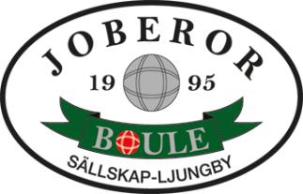

**Välkommen till**

**30-års Fest**

**Vid klubbstugan i Berghem.**

**Fredag den 29 augusti kl 18**

**Vi kommer att ha lite aktiviteter, samt grilla och fika.**

**Anmäl om du vill vara med till**

**Rolf tel. 070 7421426 eller Berndt tel. 070 5307255**

**Senast den 24 augusti**